МБОУ «Россошинская СОШ»

Практическая работа

по теме алгоритмы

для 7 класса

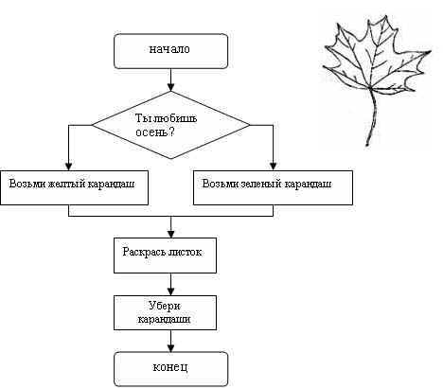 Выполни алгоритмы

1. Расставь в алгоритме действия.

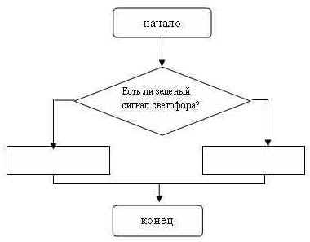

да

нет

1. Придумай и напиши вопрос, который может отменить прогулку.

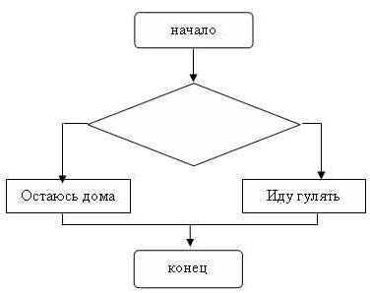

нет

да

1. Составь алгоритм «Заваривание чая», расставь действия в нужном порядке:

1. Залить кипятком заварной чайник.

2. Вскипятить воду.

3. Накрыть чайник специальной грелкой.

4. Ополоснуть кипятком заварной чайник.

5. Засыпать в чайник заварку.

6. Подождать до полного заваривания 5 минут.

7. Приготовить заварку.

|  |  |  |  |  |  |  |
| --- | --- | --- | --- | --- | --- | --- |
|  |  |  |  |  |  |  |

1. с помощью программы Paint, используя элементы меню готовых форм, составьте блок - схему алгоритма «Собери портфель» ,

